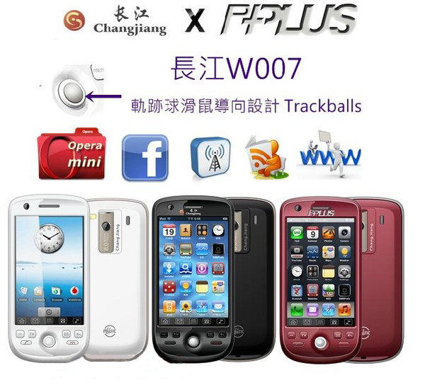

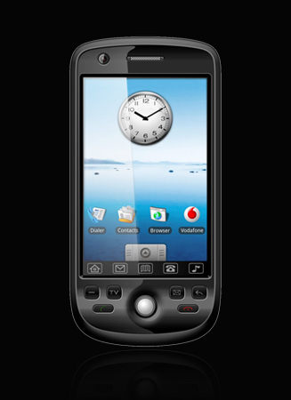

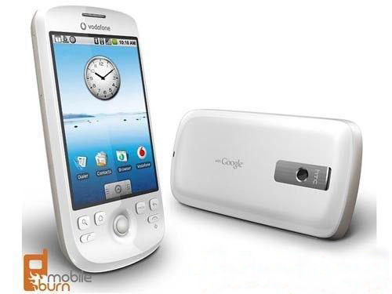
手機型式 | 全觸控螢幕 |  | 照相功能 | 200萬
頻率系統 | 四頻

MP3播放 | 有 |  | 雙語字典 | 無 |  | FM收音機 | 有 |  | GPS功能 | 無
紅外線 | 無 |  | PDA功能 | 有 |  | 藍芽 | 有 |  | 記憶卡 | 有
WiFi | 無 |  | HSDPA | 無 |  | 即時通訊 | 無 |  | 收發EMAIL | 無

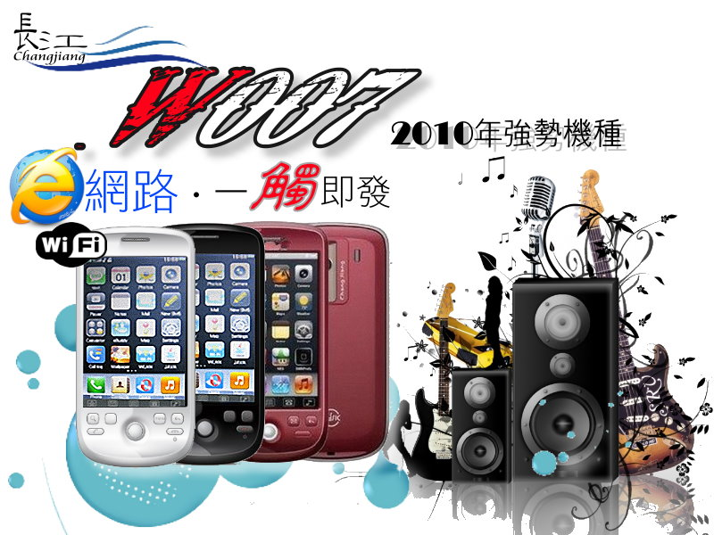
長江W007手機，機型一流，手機一流，品質更是一流。
W007是長江系列第一款外型酷似多普達。支援 WIFI 與 JAVA 並支援世界通用雙卡雙待機、藍芽雙功能、前後雙鏡頭與模擬電視。而強大的四頻和內建多國語言及支援多點紅外線觸控等功能，絕對能滿足大多數消費者的需求。
方便的快捷鍵與正反面隨意拍攝的鏡頭，還有內建重力感應裝置，輕鬆實現搖動換歌，而來電秘書則更是讓我們不用擔心會議時的來電。
長江W007是針對GSM/GPRS網路環境所設計的。除了基本通話功能外，還為您提供雙卡雙待單通模式，同時兼容雙卡單待、單卡單待等多種選擇，本機也採用個性化人機介面，其完善的功能設計，可以滿足您的不同需求。
W007擁有3.5吋QVGA觸控螢幕；解析度1280X960，內建通訊錄擁有將近500組電話，支援來電群組、來電圖片、來電鈴聲、來電影片等多樣功能選擇。內建模擬電視，可看台視、中視、華視、民視、公視五台，並支援定時錄影，讓您走到哪看到哪，精采節目、球賽不錯過。
相信科技始終來自人性，W007重力感應系統，搖動更換主顯單畫面、MP3換歌，不用再按按鍵讓您方便聽歌、轉換桌布、切換功能主選單，使用更加便利人性化。
資料傳輸簡單便利支援USB傳輸線、藍芽傳輸；記憶體最大可支援到Micro SD 8G (TF)卡擴充；影片播放可播放3GP，MP4，並支援自動橫向螢幕；200萬畫素相機高清雙鏡頭，切換便利，自拍讓您更簡單
產品特色
支援四頻系統 900 / 1800 / 850 / 1900
手寫觸控螢幕
可看台視、中視、華視、民視、公視五台
支援MP3背景播放，詞曲同步功能
內建200萬畫素相機
超強功能：
3.5英寸高清彩屏，高清模擬電視播放，支持電視錄像，電視天線開關，視頻聊天，雙卡雙待雙藍牙，雙攝像頭，閃光燈，重力加速度功能 / 左右倒屏，甩動換歌，來電翻轉靜音，支持FM收音機外播，MP3/MP4多媒體影音播放，來電防火怴A來電留言，錄音，AB復讀功能，答錄機功能，遊戲娛樂，支持網絡視頻，支持20國語言，支持GPRS，WAP上網，Email郵件，WiFi無線上網，JAVA，Opera，eBuddy，MSN支持2.0藍牙，多媒體電子書，支持MTK6235平臺，支持四頻網絡。
【可選顏色】白色，黑色，紅色
全配：兩個電池、座充、USB傳輸線、2GB記憶卡、耳機、果凍套、保護貼
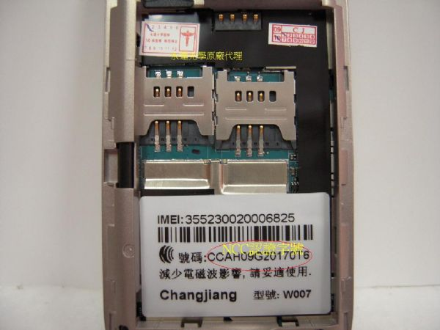
建議售價:$5800元
專案團購價:$3,900元
可搭配門號或門號可攜 手機 0元
承辦人員: 鄧 盛 文
聯絡電話: 0913-413-666(遠傳)
0921-988-849(中華)
0923-395-958(台哥大)

